1. Waar zijn bloedplaatjes voor nodig?
2. vervoeren van zuurstof
3. ziekteverwekkers onschadelijk maken
4. vervoeren van stoffen
5. voor bloedstolling

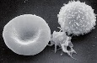2. Welk plaatje is een bloedplaatje?

a.

b.

c.

1. waar zijn witten bloedcellen voor nodig
2. het beschermd je lichaam van slechtenstoffen
3. het laat de slechten stoffen door
4. het zorgt voor bloedstolling

4. Welke drie soorten bloedvaten zijn er?

1.

…………………………………………………………………………………………

2.

………………………………………………………………………………………

3

………………………………………………………………………………………

5 .Wat zijn de slagaders?

a. bloedvaten die van het hart afkomen

b. bloedvaten die naar het hart toe gaan

c. de kleinste bloed vatten die overal in het lichaam liggen

6. Waar of niet waar? Omcirkel goede antwoord.

a. slagaders hebben kleppen? Waar/niet waar

b. slagaders liggen diep in het lichaam en aders aan de oppervlakte? Waar/niet waar

c. de kleinste bloedvaten zijn haarvaten? Waar/niet waar

d. Bloeddruk in slagaders is hoog? Waar niet waar

7. Wat is de grootste slagader in je lichaam?

a. halsslagader

b. longslagader

c. aorta

8. Omcirkel het goede antwoord.

a. Ingeademde lucht bevat veel koolstofdioxide / zuurstof.   
b. Ingeademde lucht bevat weinig koolstofdioxide / zuurstof.   
c. Uitgeademde lucht bevat veel koolstofdioxide / zuurstof.   
d. Uitgeademde lucht bevat weinig koolstofdioxide / zuurstof.

e. Welke lucht bevat de meeste waterdamp? ingeademde lucht / uitgeademde lucht

9. Waar wordt urine een tijdje opgeslagen?

a. nieren

b. urineblaas

c. urineleider

d. urinebuis

10. Wat gebeurt er als je door je neus inademt?

a. dan komt de lucht uit je neus

b. dan komt de lucht binnen en wordt de lucht gefilterd

c. dan komt de lucht binnen en gaan ziekteverwekkers meteen je longen in

11. Hoe ziet een harthelft eruit? Wat is juist?

a. Een harthelft bestaat alleen uit een kamer.

b. Een harthelft bestaat alleen uit een boezem

c. een harthelft bestaat uit een boezem en een kamer, de kamer zit als een soort zakje op de boezem

d. een harthelft bestaat uit een boezem en kamer, de boezem zit als een soort zakje op de kamer

12. Hoe kan voedsel in je luchtpijp komen?

a. als je huig niet goed afsluit

b. als je strottenklepje niet goed afsluit

c. als je keelholte niet goed afsluit

13. Wat is je middenrif?

1. Een spier tussen de borstholte en de buikholte
2. Een bot tussen de borstholte en de buikholte
3. Een orgaan dat voedsel verteerd
4. Een bloedvat dat zuurstof vervoert

14. Wat zien we op deze afbeelding in het gele vlak?

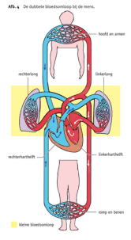

1. Alleen de kleine bloedsomloop
2. Alleen de grote bloedsomloop
3. De dubbele bloedsomloop

15. Zet onderstaande cijfers op de juiste plek in de afbeelding?

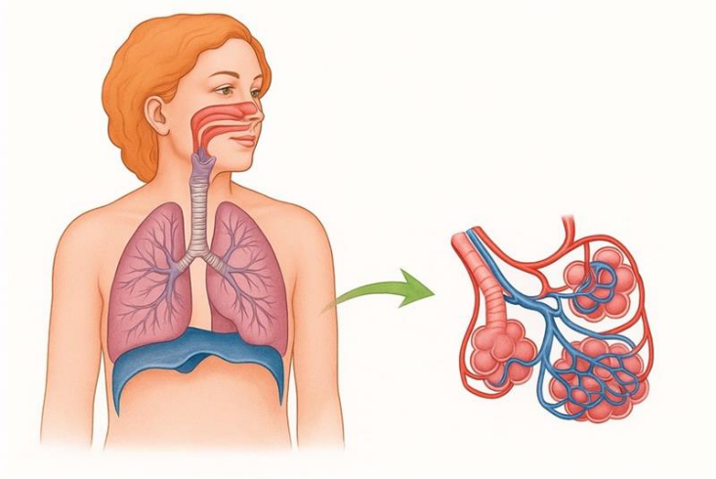

1. strottenhoofd

2. longblaasje

3. luchtpijp

4. long

5. keelholte

6. bronchie

7. neusholte

16. Welke slagader is zuurstofarm?

a. halsslagader

b. longslagader

c. de aorta

d. beenslagader

17.waar licht het hard

a. links

b. Rechts

c. midden

18.hoe veel nieren hebben we in ons lijf

a.1

b.2

c.3

d.4

1…………………………………………………………………………………………………………………………………

2…………………………………………………………………………………………………………………………………

3…………………………………………………………………………………………………………………………………

20. Wat houden de neusharen tegen?

a. lucht

b. Stof, vuil en bacteriën

c. eten